附件3

重庆市碳排放权注册登记系统开户指南

纳入2021、2022年度重庆碳市场重点排放单位（以下简称重点排放单位）分为老用户（在原“重庆碳排放权登记簿系统”完成注册开户的重点排放单位）和新用户（未在原“重庆碳排放权登记簿系统”完成注册开户的重点排放单位），老用户和新用户在重庆市碳排放权注册登记系统开户流程分别如下：
一、重点排放单位老用户开户流程
第一步：重点排放单位老用户登录重庆市碳排放业务管理系统（https://cqtpf.cqree.cn:28011/），进入系统后（如下图）在右上角点击“注册登记系统”申请开户：
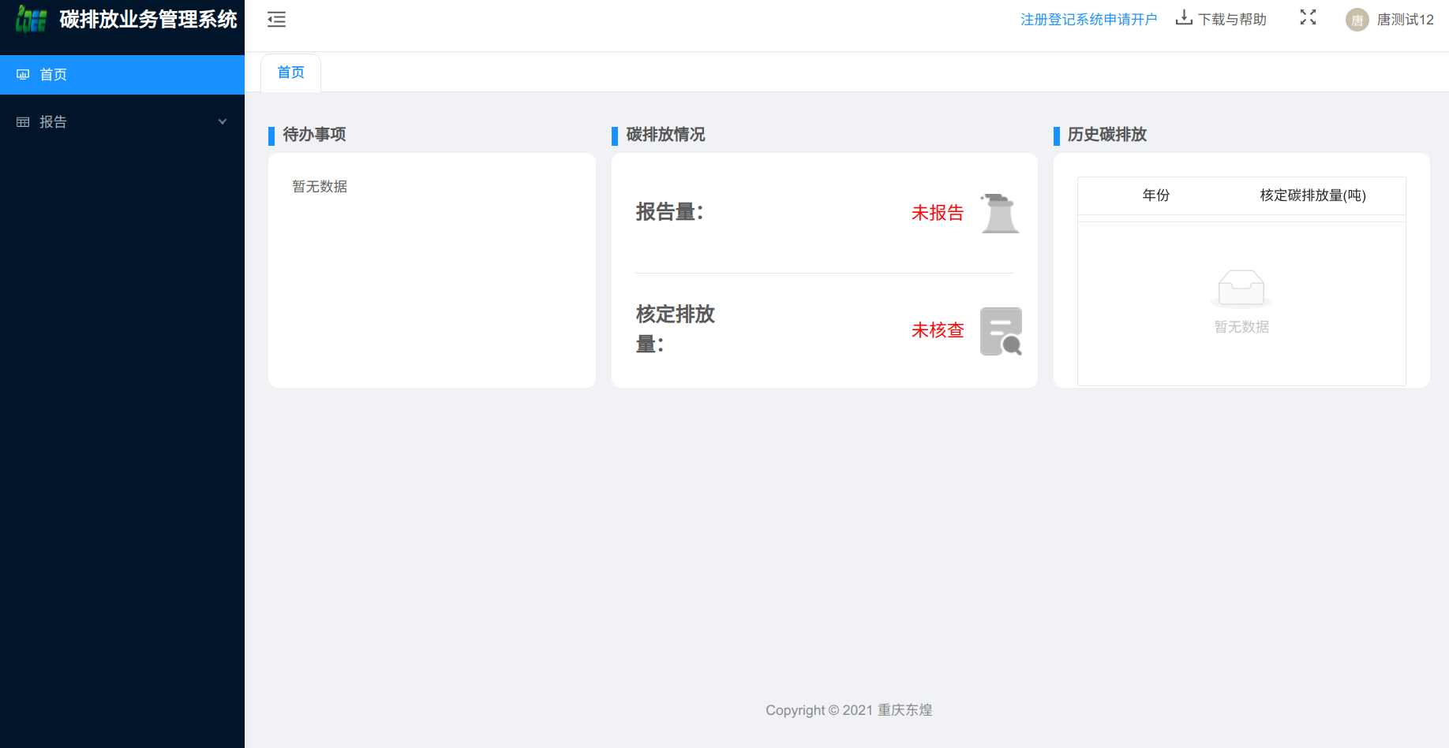

第二步：点击后弹出“是否老登记簿用户”，选择“是”，如下图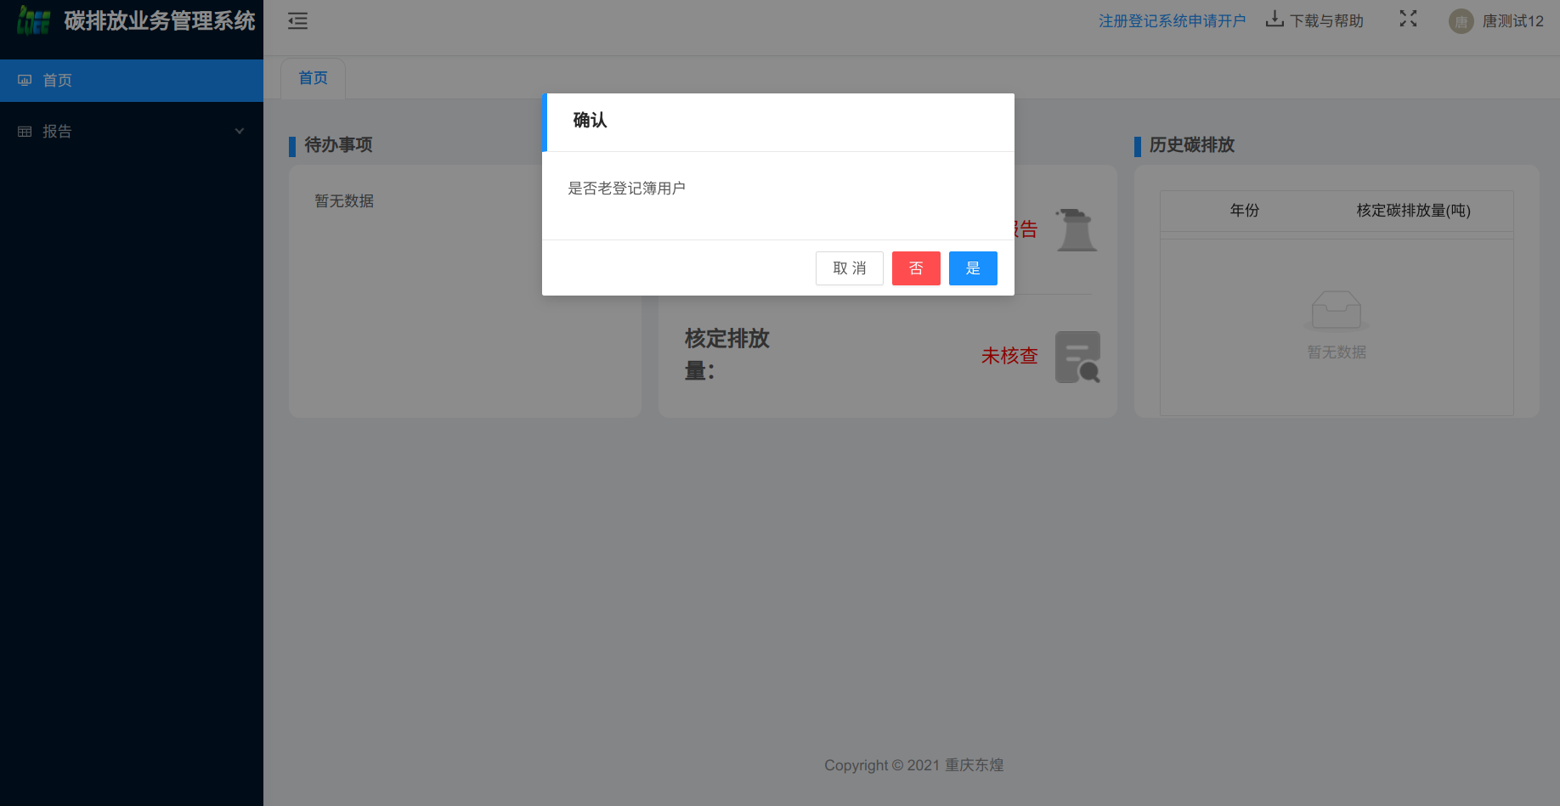

第三步：输入原“重庆碳排放权登记簿系统”账号及密码，验证通过后即完成开户工作。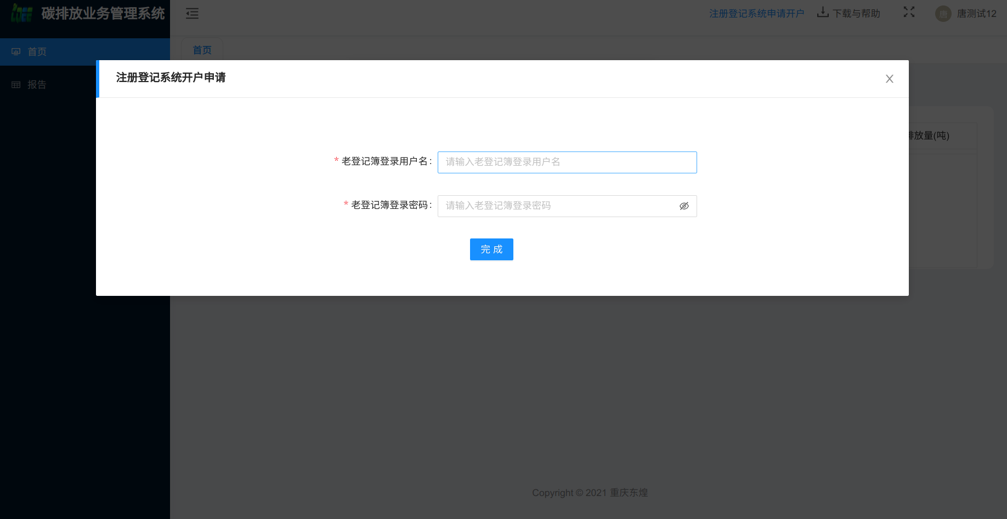

（如存在重点排放单位老用户丢失原“重庆碳排放权登记簿系统”账号及密码的情况，请联系重庆联合产权交易所集团股份有限公司（简称联交所），按要求线下提交纸质材料重置密码后，再按上述流程完成开户工作。联交所咨询电话：023-63622883。
二、重点排放单位新用户开户流程
第一步：重点排放单位新用户登录重庆碳排放业务管理系统（https://cqtpf.cqree.cn:28011/），进入系统后（如下图）在右上角点击“注册登记系统”申请开户。
第二步：点击后弹出“是否老登记簿用户”，选择“否”。

第三步：按要求填写以下信息（下图）后上传开户所需的材料。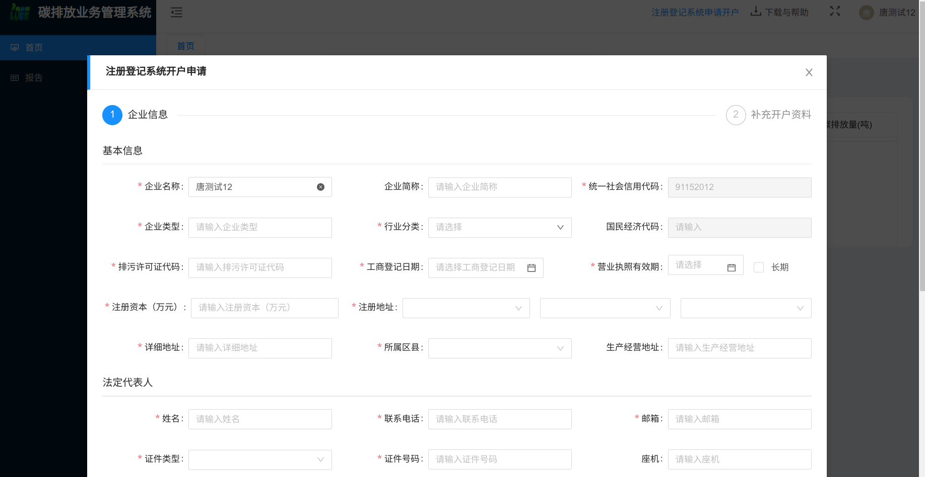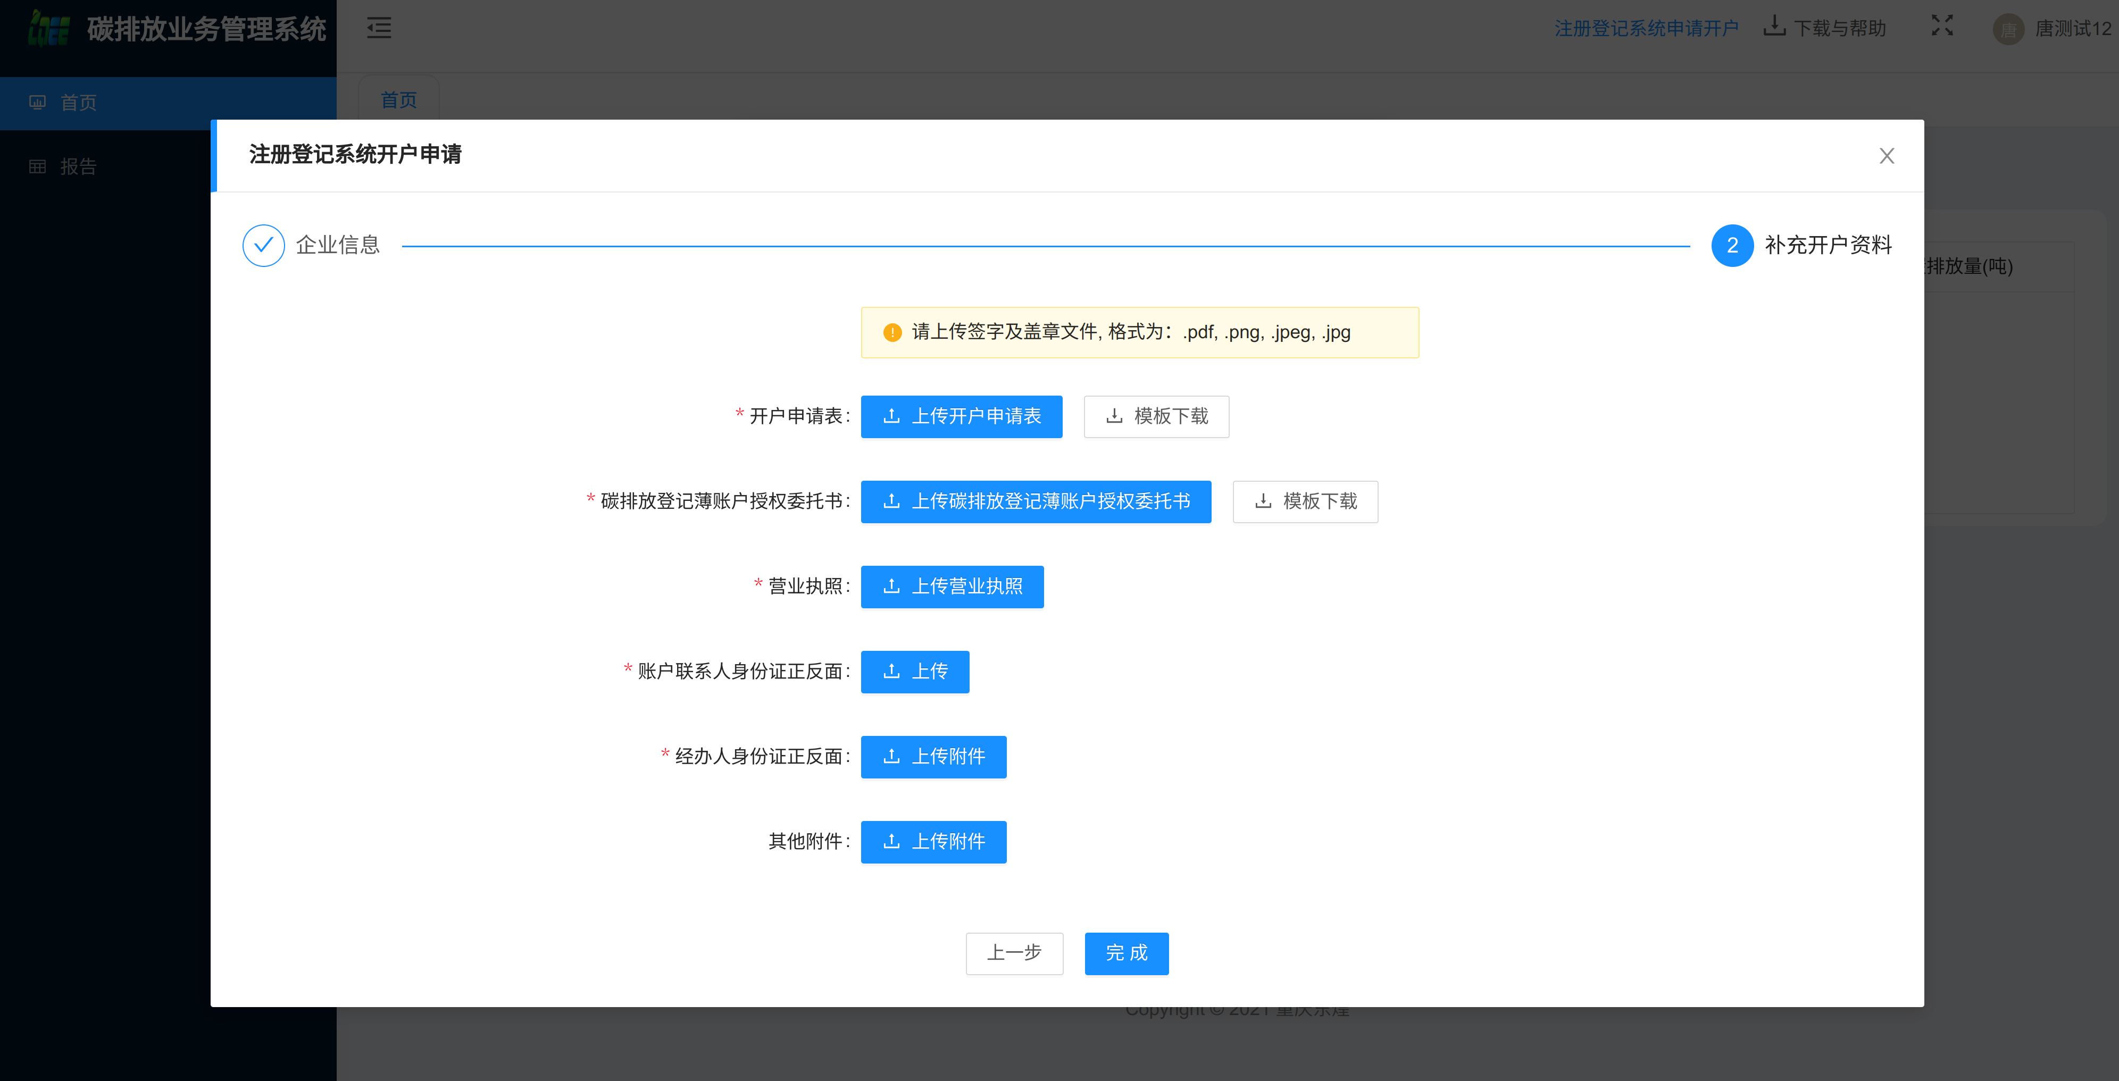（注意：其中有下载模板按钮的请先下载模板按模板填写完成后再上传，然后等待系统人员审核完成，即完成开户）。若有疑问，请联系注册登记机构重庆市应对气候变化发展中心（重庆资源与环境交易中心），咨询电话：023-88521381。

